**Densificación de hidróxidos metálicos higroscópicos para generar lodos de alta densidad en pozas de sedimentación e incrementar eficiencia en sistemas de tratamiento de efluentes ácidos**

**(EGS)**

**Luis Santiago1, Luis Chang2 y Natalia Quiroz3**

1 Autor: Cia. Minas Buenaventura, Orcopampa, Arequipa, Perú (luis.santiago@buenaventura.pe - 923408067)

2 Coautor 1: Cia. Minas Buenaventura, Orcopampa, Arequipa, Perú (luis.chang@buenaventura.pe - 970740092)

3 Coautor 2: Cia. Minas Buenaventura, Orcopampa, Arequipa, Perú (natalia.quiroz@buenaventura.pe - 948176236)

____________________________________________________________________________________

**RESUMEN**

El drenaje ácido de mina (DAM) representa uno de los principales desafíos ambientales para la minería subterránea, debido a su elevada carga metálica y acidez. En la Unidad Minera Orcopampa, la variacion de las caracteristicas fisicoquimicas en sus efluentes podria comprometer la eficacia del sistema convencional de tratamiento. Este estudio propone una alternativa innovadora basada en la densificación in situ de lodos metálicos higroscópicos mediante procesos de coprecipitación y nucleación controlada en pozas de sedimentación existentes. Se desarrollaron ensayos de laboratorio y pruebas piloto que demostraron un incremento significativo en la densidad de los lodos (de 2.5–3% a más de 9 %), con eficiencias de remoción de hierro superiores al 98 %. La estrategia implementada no requiere infraestructura adicional significativa, lo que reduse costos operativos y tiempos de implementación en comparación con tecnologías como el proceso HDS. Además, se observó una mejora en la eficiencia del proceso de neutralización y una reducción en el uso de reactivos. Los resultados confirman la viabilidad técnica, económica y ambiental de la propuesta, destacándola como una solución replicable para optimizar el tratamiento de DAM en operaciones mineras con limitaciones operativas y presupuestarias.

**1. Introducción**

El tratamiento eficiente del drenaje ácido de mina (DAM) constituye uno de los retos ambientales más relevantes y persistentes para la industria minera. El DAM se caracteriza por presentar un pH bajo (2–4), altas concentraciones de metales pesados como hierro (Fe), aluminio (Al), manganeso (Mn), y elevados niveles de sulfatos disueltos. Estos compuestos se generan por la oxidación de minerales sulfurados expuestos al oxígeno y al agua durante la explotación minera, especialmente en labores subterráneas (Coulton et al., 2004; INAP, 2013; Younger et al., 2002).

Los sistemas de tratamiento más comúnmente empleados en faenas mineras consisten en la neutralización química del DAM mediante la adición de cal viva u óxidos de calcio, lo que permite la precipitación de los metales como hidróxidos metálicos. No obstante, este proceso genera grandes volúmenes de lodos de baja densidad, cuya disposición y manejo presentan serios desafíos técnicos, ambientales y económicos (Johnson & Hallberg, 2005; Skousen et al., 2017). La baja compactación de estos lodos limita el tiempo de residencia en las pozas, reduce la eficiencia del sistema y aumenta el consumo de reactivos.

Con el fin de superar estas limitaciones, a partir de la década de 1960 se desarrollaron tecnologías como el proceso de lodo de alta densidad (High Density Sludge – HDS), el cual recircula parte del lodo generado como medio de nucleación para favorecer la formación de flóculos compactos y de mayor densidad (U.S. EPA, 1983). Este enfoque ha demostrado ser eficaz en la reducción del volumen de lodo y en el incremento de la eficiencia de remoción de metales (Lindsay et al., 2015); sin embargo, su implementación requiere inversiones significativas en infraestructura, incluyendo clarificadores, sistemas de bombeo, agitación mecánica y controles automatizados, lo cual no siempre es viable en unidades mineras con restricciones de espacio, presupuesto o complejidad operativa.

En la Unidad Minera Orcopampa, operada por Compañía de Minas Buenaventura, el sistema de tratamiento de DAM fue originalmente diseñado para una carga metálica menor, cercana a 80 ppm de hierro. Sin embargo, modificaciones hidrogeológicas internas han producido un aumento progresivo en la concentración de hierro disuelto, superando actualmente los 250 ppm (MINEA, 2021). Esta variación ha generado mayores volúmenes de lodo, reducción del tiempo de residencia hidráulica y aumento en el consumo de insumos químicos, comprometiendo la sostenibilidad del sistema actual.

Ante la inviabilidad técnica y económica de implementar sistemas HDS completos o clarificadores de alta capacidad en la operación, surge la necesidad de desarrollar soluciones adaptadas al contexto específico de Orcopampa. En esta línea, el presente trabajo plantea una alternativa innovadora para el tratamiento de drenajes ácidos de mina, basada en la densificación de hidróxidos metálicos higroscópicos directamente en las pozas de sedimentación existentes. La propuesta se sustenta en la inducción de fenómenos de coprecipitación y nucleación controlada mediante la recirculación parcial de lodos, permitiendo incrementar su densidad sin requerir modificaciones sustanciales en la infraestructura operativa. Este estudio expone el diseño metodológico, la fundamentación técnica y la evaluación experimental y económica de la estrategia, orientada a optimizar el tratamiento de efluentes ácidos con alta carga metálica bajo un enfoque de sostenibilidad, eficiencia y aprovechamiento tecnológico adaptado a condiciones reales de operación minera.

**2. Identificacion del Problema**

Dentro del proceso de extracción de metales, existen subprocesos clave para alcanzar el objetivo final de recuperación del metal valioso, siendo uno de los más relevantes el tratamiento del drenaje ácido de mina (DAM). Este proceso, por su naturaleza, genera un subproducto denominado lodo, compuesto principalmente por hidróxidos metálicos y sales de sulfato. Dichos lodos se forman a partir de reacciones de precipitación química, generando partículas coloidales de tamaño inferior a 1 μm, con propiedades higroscópicas que dificultan su compactación. Como consecuencia, estos lodos ocupan grandes volúmenes cuando se manejan a escala industrial, generando costos adicionales significativos, especialmente cuando la concentración de metales en el DAM aumenta progresivamente con el tiempo debido a factores geohidroquímicos u operacionales. Esta situación repercute directamente en el incremento del Capex y Opex de una operación minera continua.

La Unidad Minera Orcopampa no es ajena a esta problemática. Por ello, desde hace dos años se ha implementado un plan de acción orientado a incrementar el porcentaje de sólidos en los lodos generados, con el propósito de optimizar su manejo y reducir los costos asociados al tratamiento del DAM, dentro de una estrategia operativa sostenible y adaptable a las condiciones reales de la unidad.

**2.1 Acciones Realizadas para incrementar porcentaje de solidos por unidad de volumen de lodos**

En la Unidad Minera Orcopampa se inició en 2023 un proceso de investigación orientado a identificar el método más eficiente para reducir el contenido de agua por unidad de volumen de lodos generados durante el tratamiento del drenaje ácido de mina. Este desafío resultó particularmente complejo debido a que los lodos están compuestos por partículas coloidales menores a 1 μm, con propiedades altamente higroscópicas, lo que dificulta su compactación y genera elevados volúmenes de residuos. En este contexto, el objetivo fue encontrar una solución integral que ofreciera viabilidad técnica, rentabilidad económica y sostenibilidad ambiental. Para ello, se desarrollaron y evaluaron pruebas a nivel piloto-industrial empleando diversas alternativas de deshidratación y densificación, entre las que destacan el uso de bolsas filtrantes de gran volumen, pozas de deshidratación tipo batch, deshidratadores centrífugos y, finalmente, la implementación de un proceso de densificación de lodos directamente en las pozas de tratamiento. Cada una de estas tecnologías fue analizada en términos de su eficiencia operativa, adaptabilidad al entorno minero y potencial de escalabilidad en condiciones reales de operación.

**Deshidratado con Bolsa filtrantes de gran volumen**

Se llevaron a cabo pruebas piloto utilizando bolsas filtrantes de gran volumen, diseñadas con aberturas de 75 μm y 190 μm, y capacidades de 147 m³ y 111 m³, respectivamente. El sistema de alimentación se realizó de manera intermitente mediante una línea de 4 pulgadas dispuesta al centro de cada bolsa, operando por gravedad para evitar la generación de presión que pudiera comprometer la integridad estructural de las costuras. Esta modalidad de llenado permitió un acomodo progresivo de las partículas coloidales en el interior de las bolsas, favoreciendo su compactación sin alterar las propiedades del material. El periodo de evaluación fue de 20 días, tiempo durante el cual se alcanzó el punto máximo de saturación en ambas unidades. Al término del ensayo, se obtuvo un contenido de sólidos del 8.06 % en la bolsa de 111 m³ y del 7.03 % en la de 147 m³, según los registros documentados en las Tablas 1 y 2. Estos resultados proporcionan evidencia preliminar sobre la viabilidad de este sistema de filtración como método complementario de deshidratación de lodos en operaciones mineras, destacando su simplicidad operativa y su capacidad para incrementar el contenido de sólidos sin recurrir a equipos mecanizados de alto costo.

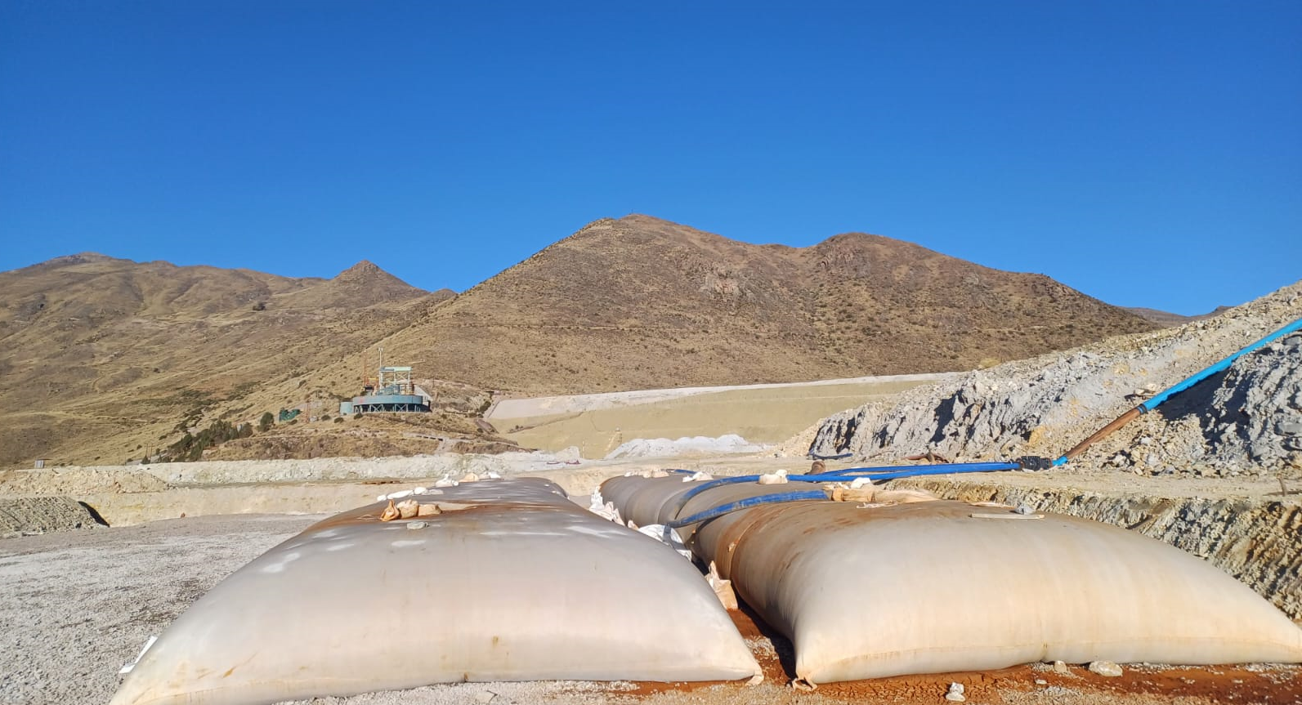

**Bolsa N ° 2**

**A=75 µm**

**Bolsa N ° 1**

**A=190 µm**

**Tabla 1. Parámetros operativos del llenado intermitente en Hidrotubo 1, utilizados para evaluar la eficiencia de retención y deshidratación de lodos en condiciones reales de operación.**

**Tabla 2. Parámetros operativos del llenado intermitente en Hidrotubo 2, utilizados para evaluar la eficiencia de retención y deshidratación de lodos en condiciones reales de operación.**

Finalizada la prueba, las bolsas filtrantes saturadas se mantuvieron almacenadas por un periodo de un año con el objetivo de evaluar si, con el tiempo, se generaba compresión natural del lodo o disponibilidad de espacio adicional para nuevas alimentaciones. Sin embargo, desde los primeros meses se evidenció la consolidación progresiva del lodo sin indicios de generación de volumen libre, lo que motivó finalmente el corte de la bolsa para evacuar el material retenido, que presentaba una humedad residual del 57 % (Figura 1). Durante el ensayo, se observó que los remanentes de floculante presentes en el lodo, junto con su naturaleza coloidal, generaron obstrucciones en las aberturas de la malla de la bolsa, acelerando su saturación. Adicionalmente, el elevado costo de estas bolsas, sumado a su imposibilidad de reutilización por su gran volumen y dificultad de limpieza, las convierte en una opción poco viable técnica y económicamente para aplicaciones permanentes a escala industrial.

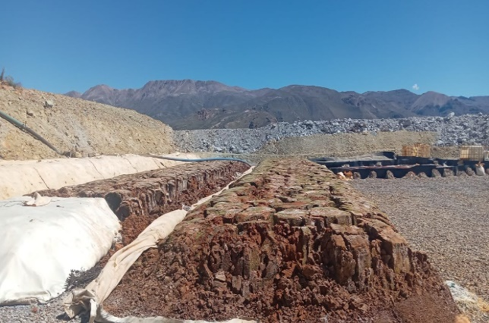

***Figura 1.*** Bolsas filtrantes utilizadas en la prueba piloto con lodos de drenaje ácido.

**Pozas de Deshidratación Bach**

En el contexto de las estrategias para mejorar el manejo de lodos generados en el tratamiento de aguas ácidas, se diseñó una poza de deshidratación equipada con un sistema de drenaje en su base, conformado por tuberías de HDPE perforadas recubiertas con grava, actuando como medio filtrante. Las paredes fueron revestidas con geomembrana, asegurando una contención hermética, y geotextil para controlar la filtración por los contornos. Este diseño se propuso como una mejora al procedimiento convencional de limpieza de lodos empleado en la operación, con el objetivo de optimizar la eficiencia operativa y reducir el volumen de agua retenida en los lodos.

Con una capacidad de 9,000 m³, la poza fue llenada en 12 días efectivos con lodos provenientes del sistema de operación, los cuales presentaban un contenido inicial de sólidos del 2.5 %. A medida que el sistema de drenaje evacuaba el agua clarificada, se adicionaron nuevos volúmenes de lodo. Al cabo de 3.5 meses de operación, se alcanzó un contenido final de sólidos del 21 %, evidenciando una mejora significativa en la deshidratación del lodo (Figura 2).

Durante el proceso, se observó que la evacuación de agua clarificada fue constante en los primeros días; sin embargo, con el paso del tiempo, el caudal disminuyó considerablemente, hasta alcanzar una condición en la que el lodo adquirió una consistencia manipulable luego de 135 días. Este tiempo prolongado limita la aplicabilidad del método en operaciones mineras que requieren procesos más ágiles y continuos.

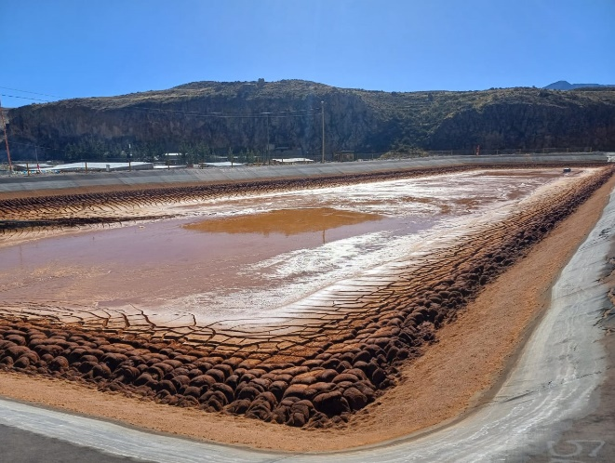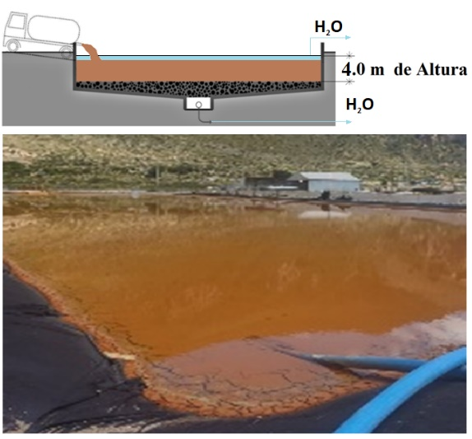

***Figura 2.*** Proceso de deshidratación de lodos en poza con sistema de drenaje inferior. La secuencia muestra el diseño esquemático de la poza (superior), el llenado progresivo con lodos provenientes del tratamiento de aguas ácidas, el drenaje natural del agua clarificada a través del sistema de tuberías perforadas con recubrimiento de grava y geomembrana, y la consolidación final del lodo con mayor contenido de sólidos, permitiendo su manipulación y retiro.

**Deshidratador Centrifugo**

Como parte del proceso de evaluación para incrementar el porcentaje de sólidos y optimizar el manejo de lodos, se optó por implementar la deshidratación mediante un decantador centrífugo. Este equipo, ampliamente utilizado para el tratamiento de pulpas de distintos rangos y conocido por su versatilidad, fue puesto a prueba en condiciones operativas reales. El procedimiento consistió en alimentar lodos con un 2.5 % de sólidos, provenientes directamente de la poza de sedimentación, hacia un tanque de recepción que, a su vez, los conducía al decantador centrífugo de manera continua. El sistema permitió la obtención simultánea de dos productos: agua clarificada (rechazo) y lodo deshidratado con una humedad residual del 59 %, un valor técnicamente adecuado para su manejo posterior. No obstante, a pesar de su eficiencia técnica, este método no se adaptó completamente a las condiciones operativas de la Unidad Minera Orcopampa, debido a factores como la complejidad logística y los requerimientos energéticos del equipo. A fin de consolidar el análisis y dar continuidad al ciclo de pruebas, se procedió a realizar una evaluación comparativa incorporando los resultados técnicos y económicos de las tres pruebas piloto anteriores. Asimismo, se consideró el método de deshidratación mediante filtro prensa, comúnmente empleado en otras unidades mineras para la remoción de humedad en lodos metálicos. En función de ello, se elaboró un resumen comparativo de costos y eficiencia de los distintos métodos evaluados (Figura 3 y Figura 4).

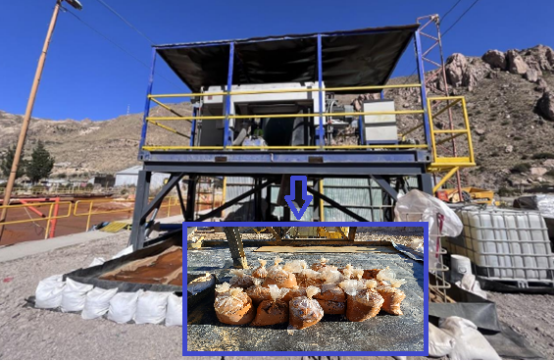***Figura 3.*** Vista general del equipo decantador centrífugo utilizado durante las pruebas de deshidratación de lodos en la Unidad Minera Orcopampa.

***Figura 4.*** Relación entre la concentración de hierro (Fe) en el agua ácida y el costo estimado de transporte de lodos generados, expresado en USD/km·m³.

**Alternativa densificación de lodos en Pozas de Proceso**

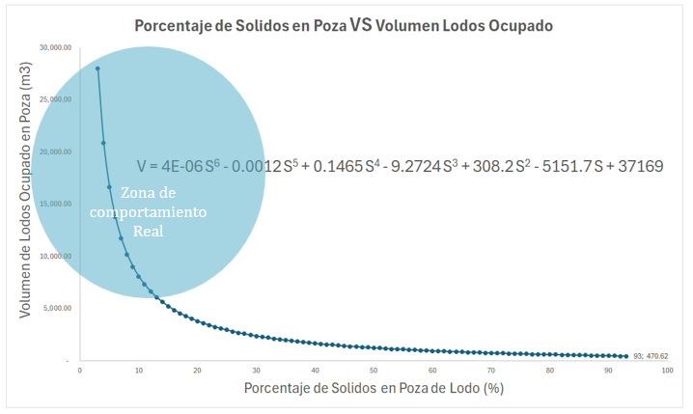Tras dos años de búsqueda continua para identificar el método más eficiente de deshidratación de lodos generado en nuestra operación, con el objetivo de lograr una solución técnica, económica y operativamente viable, se decidió ampliar el enfoque hacia etapas anteriores del proceso de tratamiento de aguas ácidas. Esta nueva estrategia se centró en intervenir antes de que se genere el lodo de baja densidad que actualmente se deposita en las pozas de sedimentación.

En este contexto, se inició una evaluación integral del comportamiento del lodo desde su formación, prestando especial atención al impacto económico que representa su traslado dentro de la operación. La baja densidad del lodo conlleva múltiples desventajas operativas, entre ellas el incremento del volumen transportado, mayores costos logísticos y menor eficiencia en la gestión de residuos, aspectos que se detallan a continuación.

**Evaluación de económico traslado de lodos**

Considerando que mensualmente se transporta un volumen neto de 28 000 m³ de lodos a lo largo de un tramo de 8 km, con un costo unitario de transporte calculado de 2,85 USD/m³ hasta su disposición final, se procedió a evaluar el impacto operativo y económico que tendría el incremento del porcentaje de sólidos en dichos lodos. Para ello, se analizaron distintos escenarios de concentración, aplicando la ecuación de balance sólido-líquido correspondiente. Este análisis permite estimar cómo la mejora en la densidad de los lodos influye directamente en la reducción del volumen transportado, optimizando así los costos logísticos y la eficiencia del sistema de manejo de residuos.

$ρ=1000+\frac{\left(G.E.-1\right)}{G.E.}W$, $\%S=\frac{W}{ρ}x 100$

Donde:

$ρ$ = densidad de Pulpa

G.E.= gravedad especifico de solido

W= peso de solido en un litro de pulpa

%S = Porcentaje de Solidos

Se logró identificar que, a medida que el porcentaje de sólidos por unidad de volumen de lodo se incrementa o, inversamente, cuando la proporción de agua disminuye debido al control de factores operacionales, el volumen total requerido para su almacenamiento en las pozas se reduce significativamente. Este comportamiento presenta una tendencia asintótica, como se observa en la Figura 5, evidenciando una zona de comportamiento operativo óptimo. En condiciones controladas, se obtuvo un volumen final de lodo de aproximadamente 5 000 m³ con una densidad de pulpa de 1 050 g/L, lo cual representa una reducción del 82,14 % respecto al volumen inicial de 28 000 m³. Este hallazgo revela una oportunidad técnica relevante para minimizar el volumen de lodo a transportar, lo cual no solo optimiza los costos logísticos, sino que además reduce significativamente los riesgos de impacto ambiental asociados al tránsito de material en zonas sensibles de la operación.

***Figura 5.*** Relación entre el porcentaje de sólidos en el lodo y el volumen ocupado en la poza de disposición. El gráfico muestra una curva de comportamiento no lineal, con tendencia asintótica, que evidencia cómo el aumento del contenido de sólidos reduce significativamente el volumen requerido para el almacenamiento del lodo.

Así mismo, se evaluó el impacto desde una perspectiva económica, identificando que a medida que se incrementa el porcentaje de sólidos en los lodos, se reduce significativamente el costo asociado a su transporte. Esta relación se explica porque la densificación de lodos higroscópicos permite movilizar menor volumen de material con igual contenido de sólidos, optimizando recursos logísticos y reduciendo riesgos operativos. Como se observa en la Figura 6, el comportamiento económico sigue una tendencia asintótica, destacando una zona de comportamiento real en la que los beneficios son más notorios. En particular, se determinó que alcanzar un 12 % de sólidos en los lodos permite generar un ahorro de hasta el 74 % en los costos de transporte, lo cual representa una ventaja considerable tanto desde el punto de vista económico como ambiental, al minimizar la exposición de lodos potencialmente contaminantes en las rutas de traslado.

*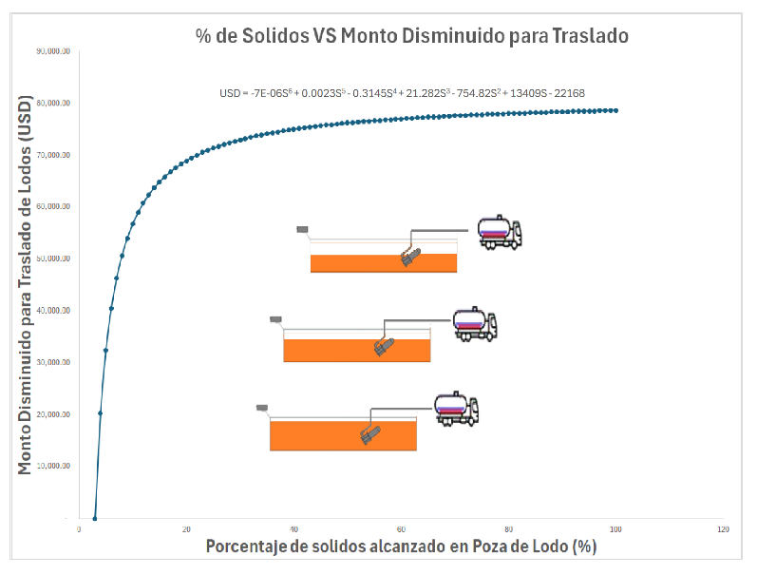****Figura 6.*** Relación entre el porcentaje de sólidos alcanzado en lodos y el monto disminuido para su traslado. El gráfico muestra una tendencia asintótica, donde mayores porcentajes de sólidos permiten reducir significativamente los costos logísticos, especialmente en el rango operativo real.

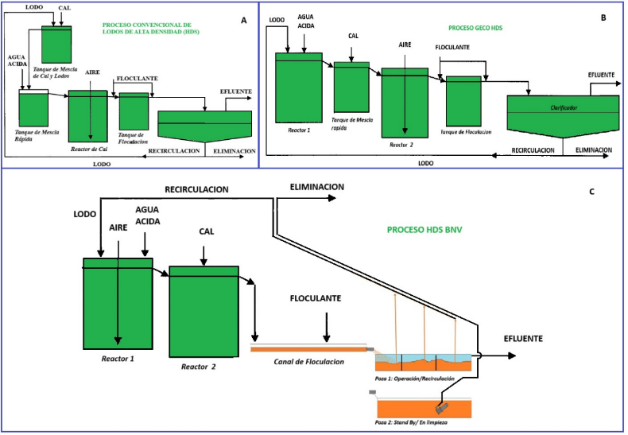A partir de los resultados obtenidos, se decidió enfocar los esfuerzos en incrementar la densidad de los lodos dentro del propio proceso de tratamiento, priorizando soluciones que se ajusten a la infraestructura ya existente en la unidad minera. Bajo este enfoque, se estableció como objetivo superar el 2.5 % de sólidos en los lodos generados en las pozas de sedimentación, sin recurrir a la adquisición de un reactor clarificador o nuevas instalaciones de gran escala. Para lograrlo, se propuso como estrategia examinar detalladamente las oportunidades que ofrecen los principios del sistema de Lodos de Alta Densidad (HDS, por sus siglas en inglés), así como evaluar las adaptaciones tecnológicas implementadas en otras operaciones mineras a nivel internacional, con el fin de aplicar mejoras técnicas replicables, rentables y sostenibles en nuestro contexto operativo.

**Evaluación Tecnología para densificar lodos en el Proceso.**

Dentro de las tecnologías más eficientes para incrementar la densidad de lodos en procesos de tratamiento de efluentes ácidos destaca el proceso HDS (*High Density Sludge*), o de Lodos de Alta Densidad. Esta tecnología consiste en neutralizar el drenaje ácido de mina mediante la precipitación de metales en forma de hidróxidos, favoreciendo la recirculación controlada de lodos desde el *underflow* del clarificador hacia el tanque de preparación de lechada de cal. Este flujo recirculado mejora la nucleación y crecimiento de cristales al ser reinyectado en el tanque de mezcla rápida, donde se promueve el contacto entre lodos activos y nueva solución ácida. Posteriormente, la mezcla pasa por etapas de aireación, floculación y sedimentación, obteniendo lodos más densos y estables en la descarga del clarificador (Figura 7A).

Como referencia tecnológica, se analizó el proceso HDS-GECO, implementado desde 1997 por Noranda Inc. en Quebec, Canadá. Este sistema es una variante del HDS convencional, prescindiendo del tanque de mezcla rápida y del tanque de floculación, lo que se traduce en una reducción significativa de los costos de inversión y operación sin comprometer la eficiencia del tratamiento (Figura 7B).

Tomando en cuenta estas experiencias, y considerando las limitaciones de infraestructura de la Unidad Minera Orcopampa —particularmente la ausencia de clarificadores y la utilización de pozas de sedimentación convencionales se diseñó, probó y validó un sistema alternativo denominado Proceso HDS-BNV. Esta adaptación consiste en un circuito cerrado conformado por: (i) un primer reactor que recibe el drenaje ácido y lodo recirculado, promoviendo una agitación neumática inicial; (ii) un segundo reactor donde se dosifica lechada de cal para la neutralización; (iii) un canal de contacto donde se incorpora floculante; y (iv) la descarga hacia una poza de sedimentación donde se realiza la separación sólido-líquido. El lodo sedimentado se recircula nuevamente hacia el primer reactor, manteniendo el ciclo activo. Para facilitar la operación continua, el sistema cuenta con dos pozas de sedimentación que funcionan de manera alternada (una en operación y otra en espera), permitiendo la evacuación programada del lodo denso acumulado (Figura 7C).

**Figura 7.** Comparación de procesos de densificación de lodos aplicados al tratamiento de aguas ácidas de mina.

**2. Objetivos**

**2.1 Objetivo General**

Desarrollar e implementar una estrategia de densificación de hidróxidos metálicos higroscópicos en pozas de sedimentación, con el fin de incrementar la eficiencia del sistema de tratamiento de efluentes ácidos en la Unidad Minera Orcopampa, mediante un enfoque innovador, sostenible y adaptable a la infraestructura existente.

**2.2 Objetivos Específicos**

* Caracterizar fisicoquímicamente los lodos generados por el sistema convencional de tratamiento de aguas ácidas.
* Evaluar la factibilidad técnica del proceso de coprecipitación y nucleación para aumentar la densidad de los lodos.
* Diseñar y ejecutar ensayos piloto en pozas de sedimentación para validar el proceso de densificación en condiciones operativas reales.
* Comparar el desempeño del sistema propuesto respecto al sistema convencional en términos de volumen de lodo generado, tiempo de residencia hidráulica y consumo de reactivos.
* Analizar los beneficios económicos y ambientales asociados a la implementación del proceso de densificación, proyectando su escalabilidad y replicabilidad en otras unidades mineras.

**3. Compilación de datos y desarrollo del trabajo**

Para el desarrollo del presente estudio se diseñó una estrategia experimental en tres fases: caracterización de efluentes y lodos, ensayos de neutralización en laboratorio, y pruebas piloto en condiciones operativas. Todas las actividades se realizaron en la Unidad Minera Orcopampa (Compañía de Minas Buenaventura S.A.A.), entre enero y mayo de 2024.

**3.1 Caracterización del agua ácida de mina y lodos generados**

Se recolectaron muestras representativas de agua ácida procedente del nivel interior Nazareno, en botellas de polietileno de 1 L, previamente lavadas con HNO₃ al 10 %. Las muestras fueron preservadas en frío y transportadas al laboratorio para su análisis. Se determinaron parámetros fisicoquímicos como pH, conductividad eléctrica, turbidez y concentración de metales totales (Fe, Cu, Zn, Mn, Pb) empleando espectrometría de absorción atómica (AAS), conforme a los métodos estandarizados por APHA (2017). Adicionalmente, se midieron sulfatos por turbidimetría y sólidos totales disueltos mediante gravimetría.

Para la caracterización de lodos, se utilizaron muestras secadas a 105 °C por 24 horas para determinar el porcentaje de sólidos totales, así como su densidad, comportamiento higroscópico y capacidad de sedimentación. Se aplicaron técnicas de análisis gravimétrico y análisis mineralógico preliminar mediante microscopía óptica y ensayo de humedad residual.

**3.2 Ensayos de neutralización en laboratorio**  
Los ensayos se realizaron en vasos de precipitación de 1 L (Jar Test), utilizando agitador mecánico para homogenizar la mezcla (Figura 8). A cada muestra se le añadió óxido de calcio (CaO) en diferentes concentraciones (5 %, 10 % y 15 % p/v), en función de la demanda ácida medida previamente. Se monitoreó el pH cada 30 segundos hasta alcanzar valores de neutralización óptimos (pH 8.0–9.0), controlando además la temperatura de reacción.

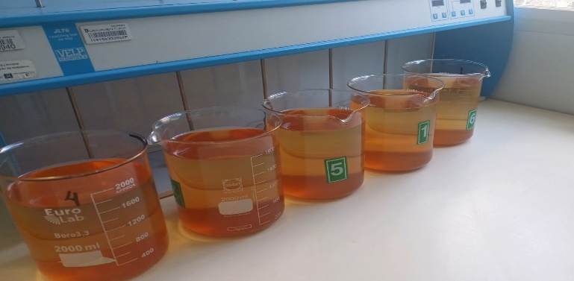

**Figura 8.** Pruebas de neutralización Jar Test

Los lodos generados fueron decantados por gravedad durante 24 horas, luego filtrados con papel Whatman N° 42 y secados a 105 °C. Se cuantificó el volumen de lodo, la masa seca y se calculó el porcentaje de sólidos. Posteriormente, se evaluaron los mecanismos de formación de precipitados densos mediante observación de la nucleación en presencia de lodo reciclado, simulando el efecto semilla del proceso HDS.

**3.3 Pruebas piloto en campo (Prototipo de poza de sedimentación)**

Con base en los resultados de laboratorio, se acondiciono Poza de sedimentación Prototipo del sistema existente para ensayos piloto (Ver Figura 9). En esta poza se implementó la recirculación de lodos como agente nucleante, utilizando bombeo controlado mediante sistema micro eyectores de baja presión.

Se instalaron puntos de monitoreo a lo largo del sistema para medir parámetros de control como pH, caudal, volumen de lodo generado, tiempo de residencia hidráulica y eficiencia de remoción de metales (Fe, Cu, Zn). Las muestras fueron recolectadas semanalmente y analizadas en laboratorio. Adicionalmente, se midió la densidad del lodo con balanzas de precisión y se determinaron parámetros de reología y comportamiento de sedimentación en columna.

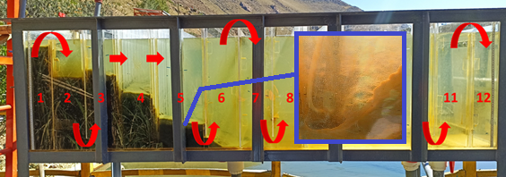

**Figura 9.** Poza de Sedimentación Prototipo para prueba piloto densificación de lodos

Para validar los resultados, se incluyeron controles paralelos utilizando el sistema convencional sin recirculación de lodos, permitiendo comparar la eficiencia y volumen de generación de lodo. Los datos obtenidos fueron procesados estadísticamente mediante hojas de cálculo Excel y software RStudio, empleando análisis descriptivo y comparaciones de medias para evaluar diferencias significativas entre tratamientos (p < 0.05).

**4. Presentación y discusión de resultados**

El proceso de densificación de hidróxidos metálicos propuesto en este estudio demostró ser una alternativa técnicamente viable, económica y ambientalmente sostenible para optimizar el tratamiento del drenaje ácido de mina (DAM) en la Unidad Minera Orcopampa. A diferencia de los métodos convencionales que generan lodos diluidos con bajo contenido de sólidos (2.5–3.0 %), el sistema ensayado logró incrementar la densidad de los lodos hasta un promedio de 9.2 %, e incluso se observaron valores superiores al 21 % en condiciones específicas. Este aumento en la densidad conlleva beneficios directos en términos de reducción del volumen de lodo generado, mejora en su manejabilidad y mayor eficiencia del sistema global de tratamiento.

Desde el punto de vista fisicoquímico, los resultados indicaron que la implementación de una recirculación parcial de lodos hacia las pozas de sedimentación indujo mecanismos de coprecipitación y nucleación que favorecieron la formación de agregados densos y estables. Este comportamiento es análogo al observado en los sistemas High Density Sludge (HDS), donde los lodos reciclados actúan como núcleos de cristalización, promoviendo la sedimentación eficiente de hidróxidos metálicos (U.S. EPA, 1983; Johnson & Hallberg, 2005). En este estudio, dicha estrategia fue aplicada sin necesidad de infraestructura externa, demostrando su potencial como solución in situ y de bajo costo.

En cuanto a la eficiencia de remoción metálica, los análisis indicaron que se alcanzaron valores superiores al 98 % para el hierro total (Figura 10A), principalmente mediante la formación de Fe(OH)₃ insoluble a pH entre 8.0 y 9.0. No obstante, la remoción de otros metales como zinc y manganeso fue más limitada (alrededor del 65 % y 58 %, respectivamente), debido a sus diferentes constantes de solubilidad y requerimientos de pH más elevados o mecanismos adicionales de remoción como la adsorción o intercambio iónico (Skousen et al., 2017). Estos resultados coinciden con lo reportado por Lindsay et al. (2015), quienes indican que la remoción de Zn y Mn exige un ajuste más preciso del entorno químico para lograr eficiencias superiores, sin embargo para nuestro caso particular el comportamiento de la baja remoción de Zn, Mn con el contacto con partículas se da hasta la dosificación de 1.25 gr/lt de cantidad efectiva de lodos de contacto, de mencionado valor en adelante existe una disminución considerable (ver figura 1oB) llegando a 98% con dosificación de 2.5 gr/lt

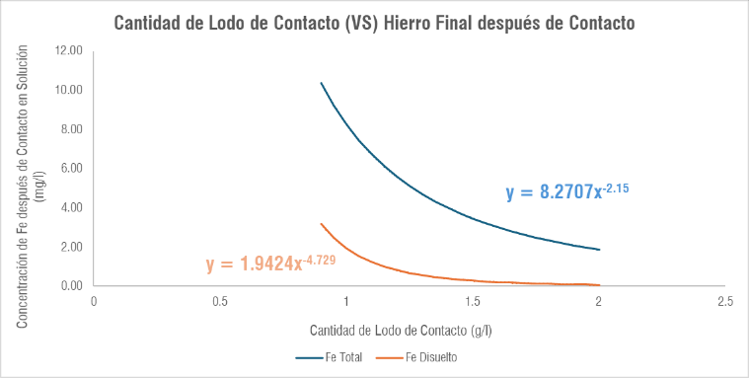A

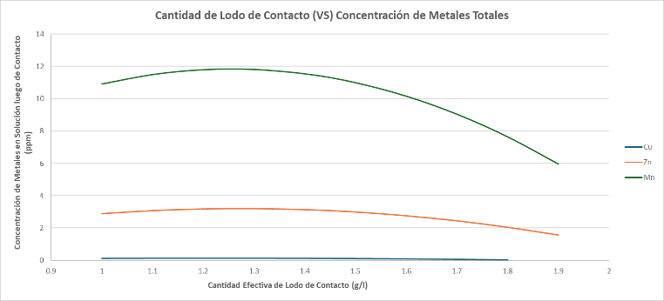B

**Figura 10.** A) comportamiento de concentración final de Fe en solución por contacto cantidad de lodos recirculado B) comportamiento de concentración final de Zn, Mn en solución por contacto cantidad de lodos recirculado

Desde una perspectiva operativa y económica, el sistema evaluado representó una solución efectiva frente a la alternativa de incorporar un clarificador de alta eficiencia, cuyo costo de implementación puede superar los USD $1,000,000 en nuestro caso particular, además de requerir obras civiles y adaptaciones logísticas que toman entre 6 y 12 meses (Córdova et al., 2020). En contraste, la adaptación de las pozas existentes con sistemas de recirculación y agitación puede ejecutarse con recursos internos y en plazos breves, lo que reduce significativamente el tiempo de respuesta frente a contingencias operativas.

Adicionalmente, este enfoque permite disminuir el consumo de cal viva al mejorar la eficiencia del proceso de neutralización, reduciendo así tanto los costos operativos como la huella ambiental del sistema. Estudios recientes como el de Rivera et al. (2023) resaltan que tecnologías híbridas basadas en la recirculación de lodos y coprecipitación pueden reducir los costos de tratamiento hasta en un 30 %, al mismo tiempo que mejoran la calidad del efluente y disminuyen la producción de residuos secundarios.

Los hallazgos de este estudio también coinciden con las recomendaciones del GARD Guide (INAP, 2013), que propone la implementación de soluciones adaptativas y modulares como estrategia para mejorar la sostenibilidad del tratamiento de DAM en contextos de operación continua. Asimismo, se refuerza la importancia de evaluar procesos convencionales bajo un enfoque de mejora continua e innovación incremental, permitiendo maximizar la eficiencia sin comprometer la seguridad operativa ni el cumplimiento normativo.

En conclusión, la densificación de lodos metálicos en pozas de sedimentación mediante la recirculación de lodos parcialmente sedimentados representa una alternativa sólida y replicable para el tratamiento de efluentes ácidos en unidades mineras subterráneas. Esta propuesta, sustentada en principios fisicoquímicos robustos y en evidencia experimental, combina eficiencia técnica, viabilidad económica e impacto ambiental positivo, posicionándose como una solución innovadora y estratégicamente escalable.

**5. Conclusiones**

La implementación de un sistema de densificación de lodos higroscópicos en pozas de sedimentación permitió alcanzar el objetivo principal de esta investigación: optimizar el tratamiento del drenaje ácido de mina (DAM) en la Unidad Minera Orcopampa sin modificar significativamente la infraestructura existente. A través de la inducción de procesos de coprecipitación y nucleación controlada, se logró incrementar la densidad de los lodos, mejorar la eficiencia de remoción metálica especialmente del hierro y reducir el volumen de residuos generados. Esta solución, técnicamente viable y económicamente accesible, representa una alternativa innovadora y sostenible frente a los sistemas convencionales, con potencial de replicabilidad en otras operaciones mineras con retos similares.

**6. Referencias bibliográficas**

American Public Health Association (APHA), American Water Works Association (AWWA), Water Environment Federation (WEF). 2017. *Standard methods for the examination of water and wastewater*. 23ª ed. American Public Health Association.

Córdova, A., Gálvez, M., Muñoz, R. 2020. *Evaluación del comportamiento de lodos generados en el tratamiento de drenajes ácidos de mina*. Revista de Medio Ambiente y Minería, 14(2), 31–45.

Coulton, R.H., Bullen, C.R., Hallet, C. 2004. *The design and optimization of active mine water treatment plants*. Proceedings of the International Mine Water Association Symposium. Disponible en: <https://www.imwa.info>

INAP – International Network for Acid Prevention. 2013. *Global Acid Rock Drainage Guide (GARD Guide)*. Publicación técnica. Disponible en: <http://www.gardguide.com>

Johnson, D.B., Hallberg, K.B. 2005. *Acid mine drainage remediation options: a review*. Science of the Total Environment, 338(1–2), 3–14. <https://doi.org/10.1016/j.scitotenv.2004.09.002>

Lindsay, M.B.J., Condon, P.D., Jambor, J.L., Blowes, D.W. 2015. *Mineralogical aspects of mine waste treatment*. Mine Water and the Environment. <https://doi.org/10.1007/s10230-015-0331-x>

MINEA – Ministerio del Ambiente del Perú. 2021. *Informe técnico sobre monitoreo de efluentes mineros en la Unidad Orcopampa*. Informe institucional.

Skousen, J., Hilton, T., Faulkner, B. 2017. *Overview of passive and active treatment of acid mine drainage*. Mine Water and the Environment, 36(2), 133–153. <https://doi.org/10.1007/s10230-016-0414-3>

U.S. Environmental Protection Agency (EPA). 1983. *Treatment of acid mine drainage using the high-density sludge process*. EPA/600/S2-83/018.

Younger, P.L., Banwart, S.A., Hedin, R.S. 2002. *Mine water: Hydrology, pollution, remediation*. Springer Science & Business Media.

Coulton, R. H., Bullen, C. R., & Hallet, C. (2004). The design and optimization of active mine water treatment plants. Proceedings of the International Mine Water Association Symposium. <https://www.imwa.info>

Johnson, D. B., & Hallberg, K. B. (2005). Acid mine drainage remediation options: a review. Science of the Total Environment, 338(1–2), 3–14. <https://doi.org/10.1016/j.scitotenv.2004.09.002>

INAP - International Network for Acid Prevention. (2013). Global Acid Rock Drainage Guide (GARD Guide). <http://www.gardguide.com>

Lindsay, M. B. J., Condon, P. D., Jambor, J. L., & Blowes, D. W. (2015). Mineralogical aspects of mine waste treatment. In R. R. Gupta (Ed.), Mine Water and the Environment (Vol. 34, pp. 100–117). Springer. <https://doi.org/10.1007/s10230-015-0331-x>

Rivera, C., Aguilar, J., & Poma, M. (2023). Evaluación de lodos en tratamiento de efluentes ácidos con recirculación parcial. Revista Peruana de Ingeniería Ambiental, 18(1), 43–57.

Skousen, J., Hilton, T., & Faulkner, B. (2017). Overview of passive and active treatment of acid mine drainage. Mine Water and the Environment, 36(2), 133–153. <https://doi.org/10.1007/s10230-016-0414-3>